Roadmap Estratégico
Fases, iniciativas y métricas de evolución de LoanSoft

Equipo de Ingeniería de Software · LoanSoft
LoanSoft · Sistema de Gestión de Préstamos
28 de septiembre de 2026

Versión 1.0
Horizonte: estabilización inmediata y 12 meses de evolución

Resumen
Este documento define hacia dónde evoluciona LoanSoft después del análisis de su estado actual. Parte de un diagnóstico honesto: 33 de los 75 requerimientos funcionales están completados, 16 a medias y 26 sin iniciar. Sobre esa base organiza el trabajo en cuatro fases con objetivos, requerimientos comprometidos, indicadores de éxito y esfuerzo estimado, y añade las iniciativas transversales de calidad y plataforma que sostienen el crecimiento.

1. Visión y propósito
LoanSoft nació como la herramienta que reemplaza el cuaderno de cobro y la hoja de cálculo en un negocio de préstamos. La visión a doce meses es que la operación completa —originación, cobro, mora, caja y reportes— ocurra dentro del sistema sin trabajo paralelo, y que los datos del negocio estén tan bien protegidos y respaldados como lo estaría su dinero.
El roadmap existe para ordenar esa evolución. No promete fechas irreversibles ni desconocidas: cada fase se define por su objetivo y sus indicadores, de modo que cuando el negocio priorice diferente, el plan siga siendo legible y reordenable. La regla de prioridad se mantiene simple: primero lo que protege dinero y datos, después lo que completa la operación diaria, al final lo que amplía el alcance comercial del producto.

2. Estado actual del producto
El punto de partida se midió sobre el código, no sobre la intención. De los 75 requerimientos funcionales, casi la mitad ya tiene implementación completa; el resto se divide entre requerimientos parcialmente cubiertos y requerimientos aún sin iniciar. La distribución por módulo muestra dónde conviene cerrar filas antes de abrir alcance nuevo.
Tabla 1 Madurez por módulo funcional
Módulo | Requerimientos | Completados | Parciales | Pendientes | Lectura
Seguridad y acceso | RF-001 a RF-011 | 7 | 3 | 1 | Backend sólido; brecha crítica en la protección de rutas del frontend.
Clientes y solicitudes | RF-012 a RF-024 | 4 | 1 | 8 | Operación diaria cubierta; el embudo de solicitudes no existe.
Originación de préstamos | RF-025 a RF-027 | 3 | 0 | 0 | Módulo completo y con pruebas unitarias de cálculo.
Administración de préstamos | RF-028 a RF-035 | 6 | 1 | 1 | Flujos de renovación y pérdida operativos.
Pagos y cobro | RF-036 a RF-043 | 5 | 1 | 2 | Cobro confiable; faltan reversión y comprobante.
Mora y cobranza | RF-044 a RF-049 | 2 | 2 | 2 | Cálculo automático vivo; la consulta por préstamo está desconectada.
Capital, reportes y tablero | RF-050 a RF-059 | 4 | 4 | 2 | Reportes base listos; faltan cartera, cobranza y consolidación.
Plataforma e integraciones | RF-060 a RF-075 | 2 | 4 | 10 | PWA en marcha; integraciones externas sin iniciar.
Total | 75 requerimientos | 33 | 16 | 26 | Estado general: producto operable con deuda explícita.

Los pendientes no son todos iguales. Cuatro de ellos —protección de rutas, cabeceras de seguridad, respaldo de datos y paginación consistente— son de infraestructura y determinan si el producto puede confiarse; se atienden en la primera fase. Otros corresponden a alcance comercial nuevo, como pasarela de pago, buró de crédito y firma electrónica, y esperan a que la operación base esté cerrada.

3. Fases del roadmap
El horizonte se divide en cuatro fases. La fase 0 se ejecuta de inmediato y su alcance proviene de los hallazgos críticos del análisis; las tres siguientes se distribuyen en los doce meses siguientes. Cada fase declara qué requerimientos abarca, cuál es su objetivo, cómo se sabe que terminó y cuánto esfuerzo se estima.
Tabla 2 Fases, alcance e indicadores de éxito
Fase | Horizonte | Objetivo | Requerimientos | Indicador de cierre
Fase 0 · Estabilización | Inmediato (4 a 6 semanas) | Cerrar los riesgos de seguridad y continuidad detectados en el análisis. | RF-008, RF-074, RF-075, RF-070 | Rutas privadas protegidas y probadas; cabeceras de seguridad activas; respaldo programado verificado con una restauración de prueba.
Fase 1 · Cierre operativo | Meses 1 a 3 | Que la operación diaria no tenga pantallas rotas ni consultas que fallen. | RF-045, RF-046, RF-047, RF-041, RF-057, RF-058, RF-014, RF-015 | Cero errores de recurso inexistente en mora y cobranza; historial global de pagos navegable; tablero con distribución de cartera.
Fase 2 · Control gerencial | Meses 3 a 6 | Dar a la administración las herramientas de corrección y de reporte. | RF-042, RF-043, RF-051, RF-059, RF-053, RF-054, RF-034, RF-035, RF-006, RF-010, RF-011 | Pagos reversibles con auditoría; reportes de cartera y cobranza en interfaz; recuperación de contraseña operativa.
Fase 3 · Expansión comercial | Meses 6 a 12 | Ampliar el alcance del producto hacia el mercado. | RF-020 a RF-024, RF-060 a RF-067, RF-073 | Embudo de solicitudes activo; notificaciones multicanal; integración de pagos y firma en piloto; base multiempresa evaluada.

4. Detalle por fase

4.1 Fase 0 · Estabilización
La fase 0 es la única que no admite negociación de alcance: nace de los hallazgos que impiden confiar en el sistema. Comprende activar la protección de rutas del frontend, que hoy está comentada y deja las pantallas administrativas sin defensa; añadir las cabeceras de seguridad sobre las respuestas HTTP y acotar el origen permitido; implementar el respaldo programado de la base de datos con un procedimiento de restauración probado; y unificar el parámetro de paginación entre frontend y backend para que los listados no pierdan registros.
Se trabaja sobre las cinco pantallas administrativas —usuarios, tipos de préstamo, tipos de pago, capital y moras— cuya accesibilidad depende del middleware de rol. El cierre de la fase exige evidencia: una prueba de regresión de navegación con una cuenta de cada rol y una restauración completa desde el respaldo.

4.2 Fase 1 · Cierre operativo
La fase 1 atiende lo que el usuario nota todos los días. Se repara la consulta de moras, cuyo servicio apunta a un prefijo distinto al del servidor y responde con error; se completa la pantalla de cobranza con los datos que hoy no se leen; se habilita el historial global de pagos con filtros de periodo y cliente; se termina la distribución de cartera y los indicadores de cobranza del tablero; y se cierra la búsqueda de clientes con su página de detalle y el historial financiero del cliente.
La fase termina cuando el circuito cliente → préstamo → cobro → mora → tablero se puede recorrer de punta a punta sin errores de consola y sin recaer en procedimientos manuales fuera del sistema.

4.3 Fase 2 · Control gerencial
La fase 2 convierte al administrador en dueño de las correcciones y de los números. Incluye la reversión de pagos con motivo y auditoría, el comprobante descargable de cada cobro, el registro de ingresos y egresos de caja, la consolidación del tablero desde el resumen del servidor, los reportes de cartera y de cobranza que ya existen sin interfaz propia, el ajuste puntual de capital y la reestructuración de préstamos, la recuperación de contraseña por correo, la auditoría visible por usuario y tabla y la configuración de parámetros de mora desde la interfaz.
Con esta fase el negocio cierra el mes dentro del sistema: genera reportes exportables, corrige errores de captura con trazabilidad y administra sus parámetros sin intervención del equipo de desarrollo.

4.4 Fase 3 · Expansión comercial
La fase 3 abre alcance nuevo. El embudo de solicitudes permite capturar la petición del cliente, evaluarla, decidirla y convertirla en préstamo sin redigitalizar; el centro de notificaciones y los canales de correo y mensajería amplían la comunicación más allá del push; la pasarela de pago habilita el cobro digital; el scoring y la firma electrónica modernizan la decisión de crédito; la importación de extractos acerca el cierre bancario al sistema; y el aislamiento por empresa prepara un modelo de varios negocios sobre la misma plataforma.
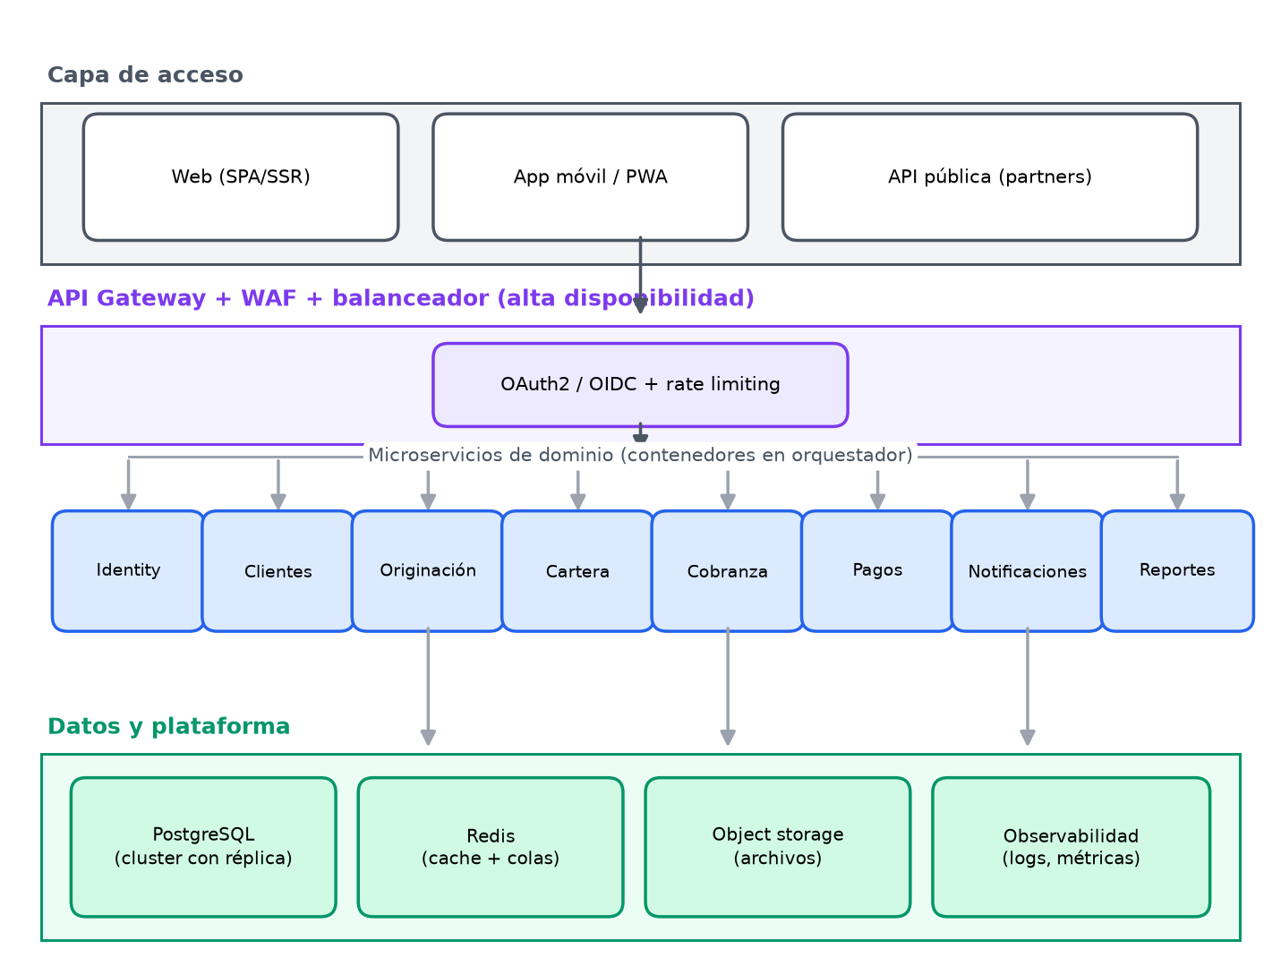
Figura 1 Arquitectura objetivo hacia la que converge la fase 3: separación del núcleo de negocio de los servicios de canales e integraciones.
Esta fase se ejecuta por pilotos: cada integración se prueba con un grupo reducido de usuarios antes de abrirse al resto, y ninguna entra en producción sin criterio de reversión definido.

5. Calendario por trimestres
El calendario siguiente traduce las fases en trimestres de ejecución. Los rangos son intencionales y se revisan en cada trimestre; la secuencia entre fases sí es un compromiso, porque ninguna fase posterior aporta valor si la anterior no cerró.
Tabla 3 Calendario de ejecución por trimestre
Trimestre | Fase dominante | Hitos principales
T1 | Fase 0 | Protección de rutas activa, cabeceras de seguridad, respaldo verificado, paginación unificada.
T1 – T2 | Fase 1 | Mora y cobranza reparadas, historial de pagos global, tablero completo, detalle de cliente.
T2 – T3 | Fase 2 | Reversión de pagos, comprobantes, caja, reportes de cartera y cobranza, recuperación de contraseña.
T3 – T4 | Fase 3 | Solicitudes de préstamo, centro de notificaciones, pilotos de pagos y firma, evaluación multiempresa.

6. Iniciativas transversales
Algunas iniciativas no pertenecen a un módulo sino a la salud del producto y se ejecutan en paralelo a las fases. Su avance se mide con sus propios indicadores y su omisión compromete a todas las demás.
Tabla 4 Iniciativas transversales y su indicador
Iniciativa | Qué incluye | Indicador
Pruebas automatizadas | Ampliar desde las pruebas unitarias de cálculo existentes hacia flujo de pagos, cuadre e idempotencia. | Cobertura automatizada de los casos CP de dinero: 80 por ciento.
Integración continua | Validación automática de formato, tipos y pruebas en cada cambio antes de combinarlo. | Ningún cambio se integra sin pasar todas las validaciones.
Observabilidad | Registro de errores del navegador y del servidor con alertas de fallo en procesos nocturnos. | Detección de incidentes antes de que lo reporte el usuario.
Desempeño y accesibilidad | Tiempos de respuesta en listados, contraste y navegación por teclado. | Listados principales bajo dos segundos y revisión de accesibilidad trimestral.
Gestión de riesgo técnico | Seguimiento de los hallazgos de auditoría con archivo, responsable y fecha. | Descenso continuo de hallazgos abiertos en cada revisión.

7. Métricas del producto
El roadmap se mide con dos familias de indicadores. Las métricas de negocio dicen si el sistema está mejorando la operación real del prestamista; las métricas de producto dicen si el software está mejorando en calidad y adopción. Ambas se revisan en la misma reunión trimestral.
Tabla 5 Métricas de negocio y de producto
Familia | Métrica | Cómo se obtiene | Dirección deseada
Negocio | Morosidad de la cartera | Saldo vencido frente a saldo total de la cartera. | A la baja.
Negocio | Tiempo medio de cobro | Días entre vencimiento y pago efectivo. | A la baja.
Negocio | Capital rotativo | Préstamos originados por período frente al capital disponible. | A la alza con riesgo controlado.
Negocio | Cobros registrados en el sistema | Pagos capturados frente a cobros totales del negocio. | Cercano al cien por ciento.
Producto | Tasa de aprobación de casos de prueba | Casos aprobados sobre ejecutados por sprint. | Cien por ciento en dinero.
Producto | Disponibilidad | Tiempo accesible frente al tiempo total. | 99,5 por ciento o más.
Producto | Adopción de la aplicación instalada | Aperturas desde el acceso instalado frente al total. | A la alza.
Producto | Hallazgos de auditoría abiertos | Conteo de observaciones sin resolver. | A la baja.

8. Esfuerzo estimado
Las estimaciones siguientes son de orden de magnitud, calculadas sobre el trabajo ya ejecutado y la complejidad de cada alcance. Se expresan en personas-sprint, donde un sprint equivale a dos semanas de una persona del equipo; sirven para dimensionar, no para comprometer fechas.
Tabla 6 Esfuerzo estimado por fase
Fase | Personas-sprint | Sprints equivalentes | Observación
Fase 0 · Estabilización | 2 | 2 | Trabajo concentrado y de bajo diseño, alto riesgo si se omite.
Fase 1 · Cierre operativo | 6 | 6 | Reparaciones y terminación de interfaces existentes.
Fase 2 · Control gerencial | 9 | 9 | Nuevos flujos de corrección, reportes y configuración.
Fase 3 · Expansión comercial | 14 | 14 | Integraciones externas con pruebas de piloto.
Iniciativas transversales | 8 | 8 | Distribuidas a lo largo de las cuatro fases.
Total estimado | 39 | 39 | Aproximadamente dieciocho meses de una persona, o seis meses de un equipo de tres.

9. Riesgos y dependencias
Tabla 7 Riesgos externos y dependencias del roadmap
Riesgo o dependencia | Efecto posible | Mitigación
Integraciones externas sin proveedor contratado. | Fase 3 bloqueada parcialmente. | Contratar alcance antes de iniciar y mantener un modo de operación sin la integración.
Regulación de protección de datos personales y financieros. | Retrabajo de manejo de información y consentimientos. | Revisión legal trimestral y cifrado de datos sensibles de forma permanente.
Equipo pequeño con roles compartidos. | Velocidad menor que la planificada. | Priorizar por valor, evitar trabajo en paralelo excesivo y automatizar verificación.
Deuda técnica conocida en autenticación y paginación. | Regresiones durante las fases iniciales. | Concentrar la deuda en la fase 0 antes de abrir alcance nuevo.
Caída de la base de datos o pérdida de datos. | Interrupción de la operación y pérdida de historial. | Respaldo programado con restauración probada, entregado en la fase 0.
Cambios de prioridad del negocio. | Reordenamiento costoso del plan. | Revisión trimestral del roadmap y alcance por objetivos, no por fechas.

10. Gobernanza del roadmap
El roadmap se revisa cada tres meses con el Product Owner y los responsables del negocio. En esa revisión se confirman los indicadores de cierre de la fase en curso, se reordena el backlog de las fases siguientes y se decide la entrada de nuevas iniciativas. Una fase solo se declara terminada cuando su indicador de cierre tiene evidencia: pruebas ejecutadas, reportes verificados o restauraciones realizadas, nunca por declaración de avance.
Cualquier cambio de alcance queda registrado en la versión del roadmap, con su fecha y su motivo, de modo que el documento sirva también como memoria de las decisiones tomadas. La caducidad del documento es deliberada: después de doce meses se sustituye por una nueva versión construida sobre los resultados realmente obtenidos.

Referencias
Equipo de Ingeniería de Software. (2026). Documento de Requerimientos del Software de LoanSoft. LoanSoft.
Equipo de Ingeniería de Software. (2026). Plan Scrum de LoanSoft. LoanSoft.
Equipo de Ingeniería de Software. (2026). Manual Técnico de LoanSoft. LoanSoft.

